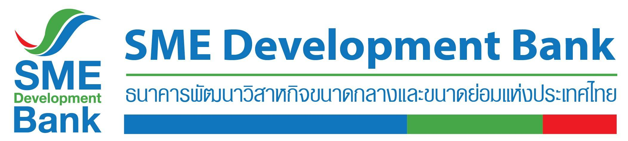

**ข่าวประชาสัมพันธ์**

12 เมษายน 2564

**SME D Bank ออกมาตรการเชิงรุก ยกระดับป้องกัน COVID-19 ขั้นสูงสุด**

จากสถานการณ์การแพร่ระบาดของ COVID-19 ที่เกิดขึ้นในขณะนี้ **ธนาคารพัฒนาวิสาหกิจขนาดกลางและขนาดย่อมแห่งประเทศไทย (ธพว.) หรือ SME D Bank** ให้ความสำคัญสูงสุดต่อความปลอดภัย และสวัสดิภาพของพนักงาน ตลอดจนผู้มีส่วนได้ส่วนเสียที่เกี่ยวข้องทั้งหมด ทั้งกรรมการ ลูกค้า บุคคลภายนอกผู้มาติดต่อหรือปฏิบัติงานในพื้นที่ ธนาคารจึงทำการยกระดับมาตรการความปลอดภัยต่าง ๆ สู่ระดับสูงสุด ดังนี้

1.ให้มีการรายงานสุขภาพ พร้อมให้จัดทำ Timeline ทุกวัน (Self Declaration) โดยไม่ปิดบัง รวมถึงให้ผู้มาติดต่อสแกนแอปพลิเคชัน “ไทยชนะ” เพื่อติดตามและจำกัดวงกลุ่มเสี่ยง พร้อมดำเนินมาตรการ ตรวจเชื้อ และกักตัว (Self-Quarantine) 14 วันทันที เมื่อพบกลุ่มเสี่ยงตามมาตรฐานที่กระทรวงสาธารณสุขกำหนดอย่างเคร่งครัด

2. พนักงานสำนักงานใหญ่ ดำเนินมาตรการ Work From Home (WFH) 100% ในวันที่ 12, 16 เม.ย. 64 นี้ เพื่อให้เป็นไปตามหลักการรักษาระยะห่าง (Social Distancing) และทำมาตรการ WFH อย่างต่อเนื่อง 50 % ตั้งแต่วันที่ 19 เม.ย. 64 ไปตลอดทั้งเดือน เม.ย. 64

3. ดำเนินมาตรการเชิงรุก ในการทำความสะอาดใหญ่ (Big Cleaning) รวมทั้งการฉีดพ่นฆ่าเชื้อสำนักงานใหญ่ SME D Bank อาคาร SME Bank Tower ในวันที่ 12 เม.ย. 64 แม้ว่าจะยังไม่พบกรณียืนยันติดเชื้อ COVID-19 ในพื้นที่สำนักงานใหญ่

4. รองรับการทำธุรกรรมสำคัญของธนาคารให้ดำเนินการอย่างต่อเนื่องไม่หยุดชะงัก โดยแบ่งทีมปฏิบัติงานหลัก (ทีม A) และ ทีมปฏิบัติงานสำรอง (ทีม B) และกำหนดให้มีการปฏิบัติงานที่แยกจากกัน เพื่อลดความเสี่ยงอันเกิดจากการติดต่อสัมผัส

5. งดกิจกรรมเสี่ยงที่ก่อให้เกิดการรวมตัวของกลุ่มคนจำนวนมาก เช่น การอบรม รวมถึงงดการทำกิจกรรมเสี่ยงอื่น ๆ เช่น การไปยังพื้นที่เสี่ยงต่าง ๆ พร้อมทำการสำรวจ และประเมินความเสี่ยงการเดินทางของพนักงานในช่วงหยุดยาว โดยให้พิจารณามาตรการ WFH เพื่อกักตัว (Self-Quarantine) เป็นเวลา 7 วัน ตั้งแต่วันที่ 19 – 23 เม.ย. 64 เมื่อพบว่าเข้าข่ายเสี่ยง เพื่อเป็นการป้องกันความเสี่ยงก่อนกลับมาปฏิบัติงานตามปกติ

6. ดำเนินมาตรการความปลอดภัยของอาคารในด้านต่าง ๆ อย่างเข้มงวดและต่อเนื่อง เช่น การสแกนอุณหภูมิ สแกนแอปพลิเคชัน “ไทยชนะ” การกำหนดจุดรับส่งเอกสาร การสแกน UV ฆ่าเชื้อเอกสาร การทำความสะอาดจุดสัมผัสที่มีความเสี่ยงด้วยความถี่บ่อยครั้งขึ้น การจำกัดจำนวนผู้ใช้ลิฟต์ การงดใช้บริการห้องออกกำลังกาย

7. งดการเยี่ยมหรือพบลูกค้าโดยตรง (Face to Face) โดยจะใช้การโทรศัพท์ติดต่อแทน อีกทั้งยังสื่อสารให้ลูกค้าใช้ช่องทางออนไลน์ต่าง ๆ เพื่อชำระเงิน ทดแทนการเข้ามาติดต่อยังพื้นที่สาขา

ทั้งนี้ SME D Bank มีความห่วงใย และตระหนักถึงความรับผิดชอบต่อสังคมส่วนรวม พร้อมขอเป็นส่วนหนึ่งในการแก้ไขสถานการณ์การแพร่ระบาดของ COVID-19 โดยจะยึดการดำเนินการตามมาตรการป้องกันและควบคุมการแพร่ระบาดตามมาตรฐานของกระทรวงสาธารณสุขอย่างเคร่งครัด

